Об утверждении границ оценочных зон и поправочных коэффициентов к базовым ставкам платы за земельные участки в населенных пунктах Успенского района
Решение Успенского районного маслихата Павлодарской области от 11 апреля 2022 года № 91/14. Зарегистрировано в Министерстве юстиции Республики Казахстан 14 апреля 2022 года № 27582
В соответствии со статьей 11 Земельного кодекса Республики Казахстан, подпунктом 13) пункта 1 статьи 6 Закона Республики Казахстан "О местном государственном управлении и самоуправлении в Республике Казахстан", Успенский районный маслихат РЕШИЛ:
1. Утвердить границы оценочных зон в населенных пунктах Успенского района согласно приложениям 1, 2, 3, 4, 5, 6 и 7 к настоящему решению.
2. Утвердить поправочные коэффициенты к базовым ставкам платы за земельные участки в населенных пунктах Успенского района согласно приложению 8 к настоящему решению.
3. Контроль за исполнением настоящего решения возложить на постоянную комиссию Успенского районного маслихата по вопросам экономики и бюджета.
4. Настоящее решение вводится в действие по истечении десяти календарных дней после дня его первого официального опубликования.
Секретарь Успенского районного маслихата | Ж. Бараисов
Приложение 1
к решению Успенского
районного маслихата
от 11 апреля 2022 года
№ 91/14
Границы оценочных зон населенных пунктов Козыкеткенского сельского округа Успенского района

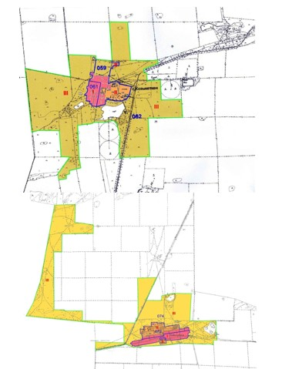

Условные обозначения:

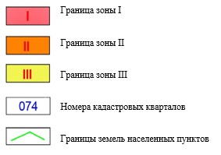

Приложение 2
к решению Успенского
районного маслихата
от 11 апреля 2022 года
№ 91/14
Границы оценочных зон населенных пунктов Успенского сельского округа Успенского района

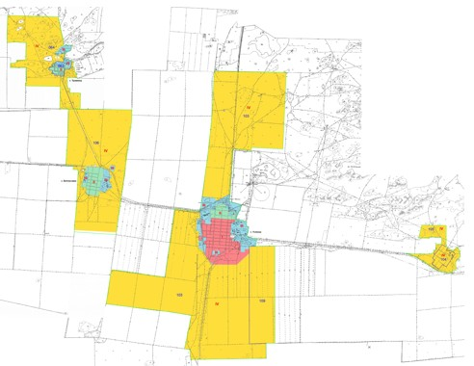

Условные обозначения:

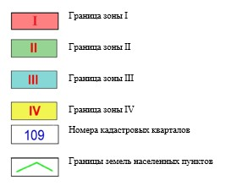

Приложение 3
к решению Успенского
районного маслихата
от 11 апреля 2022 года
№ 91/14
Границы оценочных зон населенных пунктов Ольгинского сельского округа Успенского района

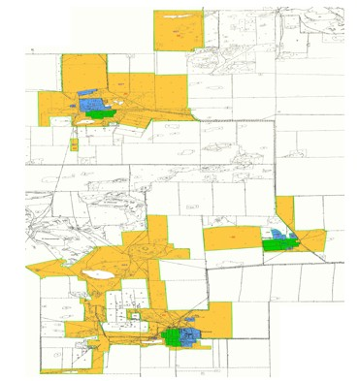

Условные обозначения:

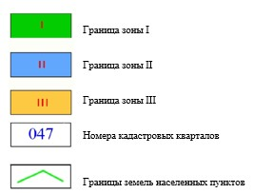

Приложение 4
к решению Успенского
районного маслихата
от 11 апреля 2022 года
№ 91/14
Границы оценочных зон населенных пунктов Конырозекского сельского округа Успенского района

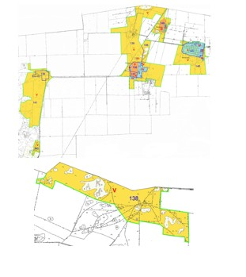

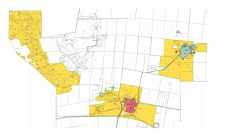

Условные обозначения:

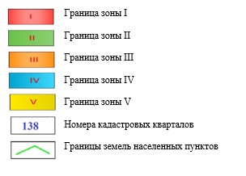

Приложение 5
к решению Успенского
районного маслихата
от 11 апреля 2022 года
№ 91/14
Границы оценочных зон населенных пунктов Лозовского сельского округа Успенского района

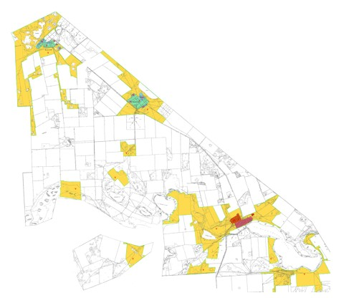

Условные обозначения:

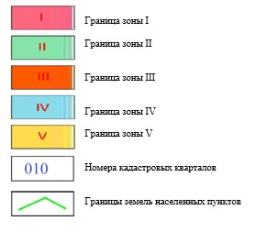

Приложение 6
к решению Успенского
районного маслихата
от 11 апреля 2022 года
№ 91/14
Границы оценочных зон населенных пунктов Новопокровского сельского округа Успенского района

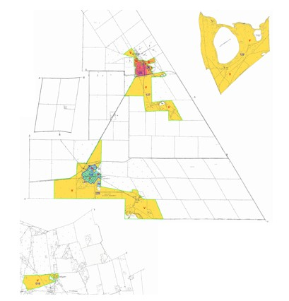

Условные обозначения:

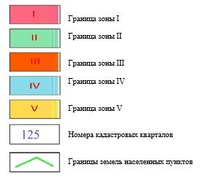

Приложение 7
к решению Успенского
районного маслихата
от 11 апреля 2022 года
№ 91/14
Границы оценочных зон населенных пунктов Равнопольского сельского округа Успенского района

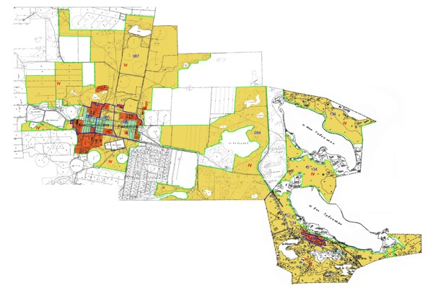

Условные обозначения:

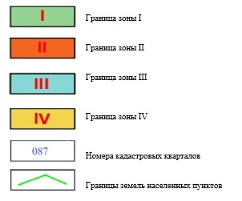

Приложение 8
к решению Успенского
районного маслихата
от 11 апреля 2022 года
№ 91/14
Поправочные коэффициенты к базовым ставкам платы за земельные участки в населенных пунктах Успенского района
Номер зоны | Поправочные коэффициенты
Козыкеткенский сельский округ
I | 1,5
II | 1,3
III | 1,0
Успенский сельский округ
I | 1,5
II | 1,4
III | 1,2
IV | 1,0
Ольгинский сельский округ
I | 1,4
II | 1,2
III | 1,0
Конырозекский сельский округ
I | 1,5
II | 1,4
III | 1,3
IV | 1,2
V | 1,0
Лозовский сельский округ
I | 1,5
II | 1,4
III | 1,3
IV | 1,2
V | 1,0
Новопокровский сельский округ
I | 1,5
II | 1,4
III | 1,3
IV | 1,2
V | 1,0
Равнопольский сельский округ
I | 1,4
II | 1,3
III | 1,2
IV |  | 1,0

© 2012. РГП на ПХВ «Институт законодательства и правовой информации Республики Казахстан» Министерства юстиции Республики Казахстан

